23.04.2020 г.
Тема: Классические системы зажигания.
Цели урока:
1. Изучить основные детали и принцип работы системы зажигания
2. Выучить основные понятия и термины
3. Изучить основные неисправности и способы их устранения

План урока:
- Устройство системы зажигания
- Принцип работы
- Основные неисправности

- Устройство системы зажигания

Система зажигания предназначена для воспламенения рабочей смеси в цилиндрах бензиновых двигателей. Основными требованиями к системе зажигания являются:
- Обеспечение искры в нужном цилиндре (находящемся в такте сжатия) в соответствии с порядком работы цилиндров.
- Своевременность момента зажигания. Искра должна происходить в определенный момент (момент зажигания) в соответствии с оптимальным при текущих условиях работы двигателя углом опережения зажигания, который зависит, прежде всего, от оборотов двигателя и нагрузки на двигатель.
- Достаточная энергия искры. Количество энергии, необходимой для надежного воспламенения рабочей смеси, зависит от состава, плотности и температуры рабочей смеси.
- Общим требованием для системы зажигания является ее надежность (обеспечение непрерывности искрообразования).
Неисправность системы зажигания вызывает неполадки как при запуске, так и при работе двигателя:
- трудность или невозможность запуска двигателя;
- неравномерность работы двигателя – “троение” или прекращение работы двигателя при пропусках искрообразования в одном или нескольких цилиндрах;
- детонация, связанная с неверным моментом зажигания и вызывающая быстрый износ двигателя;<l/i>
- нарушение работы других электронных систем за счет высокого уровня электромагнитных помех и пр.
- Принцип работы

Существует множество типов систем зажигания, отличающихся и устройством и принципами действия. В основном системы зажигания различаются по:
а) системе определения момента зажигания.
б) системе распределения высоковольтной энергии по цилиндрам.
При анализе работы систем зажигания исследуются основные параметры искрообразования, смысл которых практически не отличается в различных системах зажигания:
- угол замкнутого состояния контактов (УЗСК, Dwell angle) – угол, на который успевает повернуться коленчатый вал от момента начала накопления энергии (конкретно в контактной системе – момента замыкания контактов прерывателя; в других системах – момента срабатывания силового транзисторного ключа) до момента возникновения искры (конкретно в контактной системе – момента размыкания контактов прерывателя). Хотя в прямом смысле данный термин можно применить только к контактной системе – он условно применяется для систем зажигания любых типов.
- угол опережения зажигания (УОЗ, Advance angle) – угол, на который успевает повернуться коленчатый вал от момента возникновения искры до момента достижения соответствующим цилиндром верхней мертвой точки (ВМТ). Одна из основных задач системы зажигания любого типа – обеспечение оптимального угла опережения зажигания (фактически – оптимального момента зажигания). Оптимально поджигать смесь до подхода поршня к верхней мертвой точке в такте сжатия – чтобы после достижения поршнем ВМТ газы успели набрать максимальное давление и совершить максимальную полезную работу на такте рабочего хода. Также любая система зажигания обеспечивает взаимосвязь угла опережения зажигания с оборотами двигателя и нагрузкой на двигатель. При увеличении оборотов, скорость движения поршней увеличивается, при этом время сгорания смеси практически не изменяется – поэтому момент зажигания должен наступать чуть раньше – соответственно при увеличении оборотов, УОЗ надо увеличивать.
На одной и той же частоте вращения коленчатого вала двигателя, положение дроссельной заслонки (педали газа) может быть различным. Это означает, что в цилиндрах будет образовываться смесь различного состава. А скорость сгорания рабочей смеси как раз и зависит от ее состава. При полностью открытой дроссельной заслонке (педаль газа “в полу”) смесь сгорает быстрее и поджигать ее нужно позже – соответственно при увеличении нагрузки на двигатель, УОЗ надо уменьшать. И наоборот, когда дроссельная заслонка прикрыта, скорость сгорания рабочей смеси падает, поэтому угол опережения зажигания должен быть увеличен.
- напряжение пробоя – напряжение во вторичной цепи в момент образования искры – фактически – максимальное напряжение во вторичной цепи.
- напряжение горения – условно-установившееся напряжение во вторичной цепи в течение периода горения искры.
- время горения – длительность периода горения искры.
Обобщенно структуру системы зажигания можно представить следующим образом:
Рис. 1 Устройство системы зажигания автомобиля
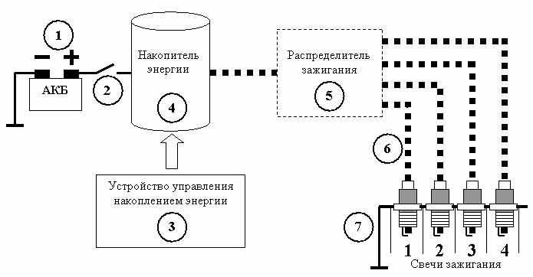
Рассмотрим подробнее каждый из элементов системы:
1. Источник питания для системы зажигания – бортовая сеть автомобиля и ее источники питания – аккумуляторная батарея (АКБ) и генератор.
2. Выключатель зажигания.
3. Устройство управления накоплением энергии – определяет момент начала накопления энергии и момент “сброса” энергии на свечу (момент зажигания). В зависимости от устройства системы зажигания на конкретном авто может представлять из себя:
Механический прерыватель, непосредственно управляющий накопителем энергии (первичной цепью катушки зажигания). Данный компонент нужен для того, чтобы замыкать и размыкать питание первичной обмотки катушки зажигания. Контакты прерывателя находятся под крышкой распределителя зажигания. Пластинчатая пружина подвижного контакта постоянно прижимает его к неподвижному контакту. Размыкаются они лишь на короткий срок, когда набегающий кулачок приводного валика прерывателя-распределителя надавит на молоточек подвижного контакта.Параллельно контактам включен конденсатор (condenser). Он необходим для того, чтобы контакты не обгорали в момент размыкания. Во время отрыва подвижного контакта от неподвижного, между ними хочет проскочить мощная искра, но конденсатор поглощает в себя большую часть электрического разряда и искрение уменьшается до незначительного. Но это только половина полезной работы конденсатора – когда контакты прерывателя полностью размыкаются, конденсатор разряжается, создавая обратный ток в цепи низкого напряжения, и тем самым, ускоряет исчезновение магнитного поля. А чем быстрее исчезает это поле, тем больший ток возникает в цепи высокого напряжения. При выходе конденсатора из строя двигатель нормально работать не будет – напряжение во вторичной цепи получится недостаточно большим для стабильного искрообразования.Прерыватель располагается в одном корпусе с распределителем высокого напряжения – поэтому распределитель зажигания в такой системе называют прерывателем-распределителем. Такая система зажигания называется классической системой зажигания.Общая схема классической системы:
Рис. 2 Схема классической системы зажигания
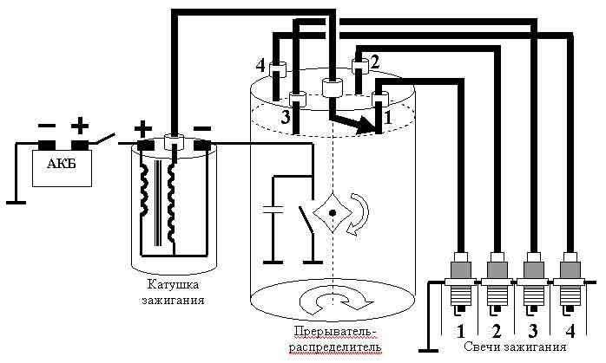

Это наиболее старая из существующих систем – фактически она является ровесницей самого автомобиля. За границей такие системы прекратили серийно устанавливать в основном к концу 1980-х годов, у нас такие системы на “классику” устанавливаются до сих пор. Кратко принцип работы выглядит следующим образом – питание от бортовой сети подается на первичную обмотку катушки зажигания через механический прерыватель. Прерыватель связан с коленчатым валом, что обеспечивает замыкание и размыкание его контактов в нужный момент. При замыкании контактов начинается зарядка первичной обмотки катушки, при размыкании первичная обмотка разряжается, но во вторичной обмотке наводиться ток высокого напряжения, который, через распределитель, также связанный с коленчатым валом, поступает на нужную свечу.
Также в этой системе присутствуют механизмы корректировки опережения зажигания – центробежный и вакуумный регуляторы. Центробежный регулятор опережения зажигания предназначен для изменения момента возникновения искры между электродами свечей зажигания, в зависимости от скорости вращения коленчатого вала двигателя.
Рис. 3 Устройство центробежного регулятора опережения зажигания
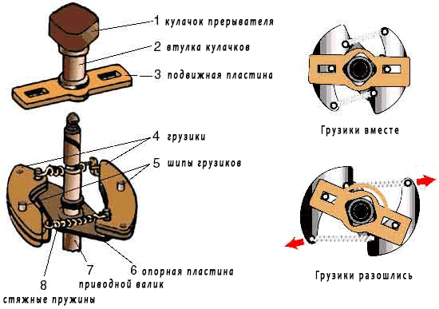

Центробежный регулятор опережения зажигания находится в корпусе прерывателя-распределителя. Он состоит из двух плоских металлических грузиков, каждый из которых одним из своих концов закреплен на опорной пластине, жестко соединенной с приводным валиком. Шипы грузиков входят в прорези подвижной пластины, на которой закреплена втулка кулачков прерывателя. Пластина с втулкой имеют возможность проворачиваться на небольшой угол относительно приводного валика прерывателя-распределителя. По мере увеличения числа оборотов коленчатого вала двигателя, увеличивается и частота вращения валика прерывателя-распределителя. Грузики, подчиняясь центробежной силе, расходятся в стороны, и сдвигают втулку кулачков прерывателя “в отрыв” от приводного валика. То есть набегающий кулачок поворачивается на некоторый угол по ходу вращения навстречу молоточку контактов. Соответственно контакты размыкаются раньше, угол опережения зажигания увеличивается. При уменьшении скорости вращения приводного валика, центробежная сила уменьшаются и, под воздействием пружин, грузики возвращаются на место – угол опережения зажигания уменьшается.
Рис. 4 Вакуумный регулятор опережения зажигания
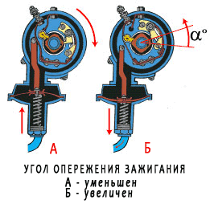

Вакуумный регулятор опережения зажигания предназначен для изменения момента возникновения искры между электродами свечей зажигания, в зависимости от нагрузки на двигатель. Вакуумный регулятор крепится к корпусу прерывателя – распределителя. Корпус регулятора разделен диафрагмой на два объема. Один из них связан с атмосферой, а другой, через соединительную трубку, с полостью под дроссельной заслонкой. С помощью тяги, диафрагма регулятора соединена с подвижной пластиной, на которой располагаются контакты прерывателя. При увеличении угла открытия дроссельной заслонки (увеличение нагрузки на двигатель) разряжение под ней уменьшается. Тогда, под воздействием пружины, диафрагма через тягу сдвигает на небольшой угол пластину вместе с контактами в сторону от набегающего кулачка прерывателя. Контакты будут размыкаться позже – угол опережения зажигания уменьшится. И наоборот – угол увеличивается, когда вы уменьшаете газ, то есть, прикрываете дроссельную заслонку. Разряжение под ней увеличивается, передается к диафрагме и она, преодолевая сопротивление пружины, тянет на себя пластину с контактами.Это означает, что кулачок прерывателя раньше встретится с молоточком контактов и разомкнет их. Тем самым мы увеличили угол опережения зажигания для плохо горящей рабочей смеси.
Рис. 5 Система зажигания с механическим прерывателем и транзисторным коммутатором
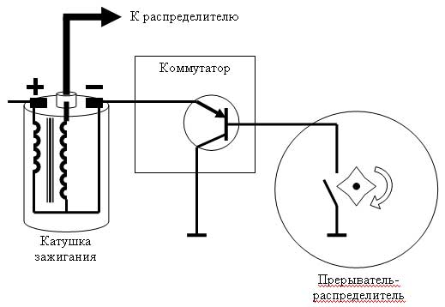

Источник для дополнительного изучения материала:
  - https://avtonov.info/sistema-zazhiganija-avtomobilja

